Embedded System Project Proposal

Simulate A Solt Machine
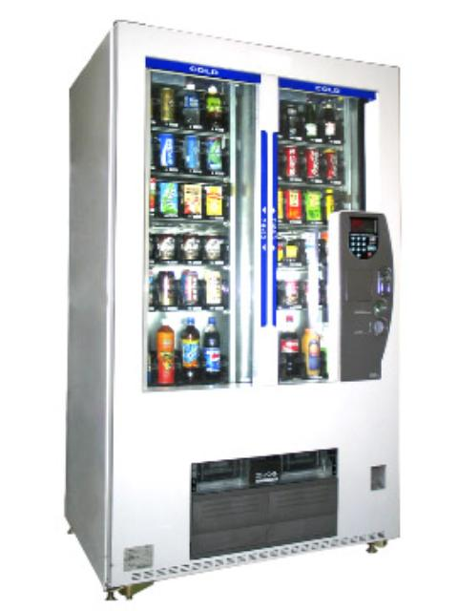[1]

資訊工程學系四年級
49985026 張景棠

動機
希望能盡可能使用此次之作業環境的功能，以投幣販賣機為基礎，盡可能的模擬出飲料販賣機的所有功能及其內部運作。

架構
硬體部份：
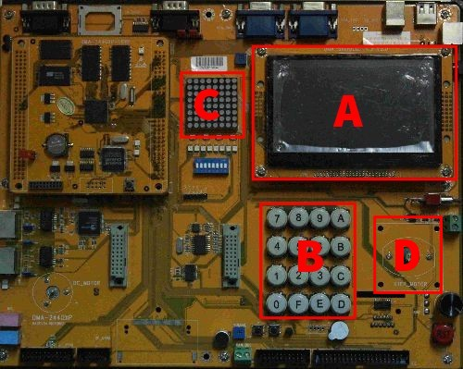
Figure.1 板子概覽
- 觸控螢幕
用於顯示程式的主畫面，解析度待測試。
- 鍵盤
主要的Input手段，使用按鍵部份：
  - 0～9 等10個數字鍵，用作輸入
  - 英文字母C，用作清除當下的輸入內容
  - 英文字母D，用作確認此次輸入之內容
- 8X8 LED燈
顯示一些特殊的圖示或動畫，如：飲料灌滾落、零食包落下、驚嘆號以表警示等等。
- 步進馬達
用以模擬機器運行的聲音，會在投幣、出貨等時候加速。

軟體部份：
- 使用者界面：預計使用實作部份LAB7的MiniGUI，來製作，預定樣式如下：
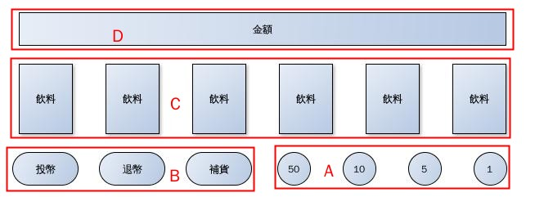
Figure.2 GUI預設畫面
  - 硬幣槽狀態（顏色暫定，硬幣槽大小戰定為100個）
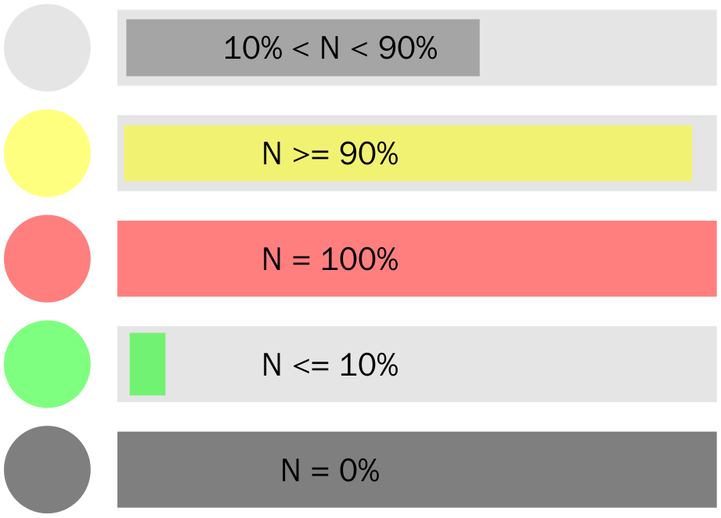
Figure.3 狀態顏色示意圖
    - 灰色代表沒有異狀
    - 黃色代表數量高於一定值（暫定90個）
    - 紅色代表已滿
    - 綠色代表低於一定值（暫定10個）
    - 黑色代表全空
點擊非灰色的硬幣槽，會依照該顏色進行如清空、補充等等處理。
  - 投幣、退幣與補貨按鈕
    - 按下投幣（暫定方案2）
      - 則會出現提示字於D區，分別為1元硬幣數量、5元硬幣數量、10元硬幣數量、50元硬幣數量。
（更接近於真實狀況，硬幣種類直接以輸入之類型與數量決定）
      - 則會出現提示字於D區，直接於D區以鍵盤輸入金額。
（使用者操作便利，投入硬幣種類則會以餘數再分配的方式處理，如：99元＝50*1+10*4+5*1+1*4）
如計算結果為槽數已滿或是剩餘空間不足，則自動退幣。
    - 按下退幣鈕，清空輸入金額，並且不予計算。
    - 按下補貨按鈕，點擊後所有商品亮起，在點擊商品可將該商品補滿。（此為圖中沒有之部份）
商品之列表，不一定是飲料，可能會有零食等，價格則會刻意設計出如：$10、$12、$39、$25等等可以使所有硬幣槽皆能有效運用之數值。
投入金額後，可購買之商品會亮起，無法購買的為灰色，已無存貨的為紅色邊框
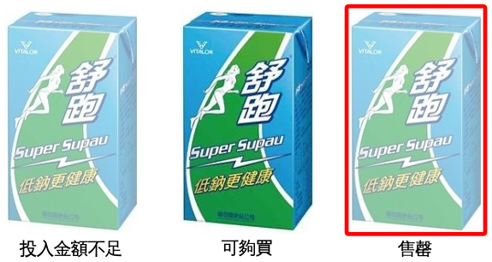
Figure.4 商品狀態示意圖
購買商品後，會於LED上顯示出類似自動販賣機飲料滾出之畫面，同時馬達會加速，以示出貨之部份機械正在運轉，並於金額處顯示「退還xxx元」之訊息。
  - 金額區，平常會顯示已投入金額，當有訊息時則會閃爍提示字與金額間隔約2s。
- 後端：程式背後之主體，主要有硬幣槽、紀錄商品資訊與數量之資料庫或是檔案、顏色之flag、按鈕事件、輸入金額之後的判定等等。
- 硬體驅動：
  - 鍵盤：0～9等10個按鍵用於輸入數字，在加上功能鍵C用於清除本次輸入之數字，以及功能鍵D用於確認輸入數值。
  - LED：主要用為顯示動畫之用，預計有：
    - 飲料出貨
    - 零食出貨
  - 步進馬達：平時以較慢之速度運轉，再有投幣、退幣、商品出貨等等有額外機械運作時，則加速以示運轉。
  - 觸控螢幕：主要使用的操作界面，須實測觸控之準確度後在調整畫面設計。（點擊到隔壁按鈕之可能性）

預定成果
可模擬出實際投幣販賣機之運作，從投幣、購買、退幣等前端操作，到硬幣槽、商品數量等等後端工作人員之操作。

預定進度
11/21~11/27 | 設計所有GUI畫面，程式所需Struct，如：硬幣槽、輸入金額、商品條目等等，以及LED動畫之圖像本體設計。
11/28~12/04 | Driver之實作，Struct與其週邊相關函式之實作。
12/05~12/11 | 商品資料庫與相關處理函式之實作。
12/12~12/18 | GUI畫面實作。
12/19~12/25 | GUI之事件與Driver結合，同時修正Flow Control。
12/26~01/01 | GUI之事件與Driver結合，同時修正Flow Control，緩衝以調整延誤之時程。
01/02~01/08 | Test & 修正 & Debug
01/09~01/14 | Test & 修正 & Debug
01/15 | Demo

資料來源
- 誠美進口家電 - 商品型錄http://www.ichengmei.com.tw/main/ProdDetail.aspx?c_id=c0000007&p_id=p0000031

